融通地产（湖北）有限责任公司
房地产租赁项目（第三批）竞价招租公告

资产包1项目1（陕西省西安市新城区长乐西路127号）基本信息：
资产包序号 | 租赁标的 | 建筑结构 | 房屋面积(㎡) | 场地面积（㎡） | 容积率 | 业态 | 房屋建筑年代 | 备注
1 | 项目1 | 钢混 | 8003.59 | 1590.90 | - | 商业 | 2005年 | 2020年8月31日到期，本楼宇5层不包含在本次招租的范围内。
1）项目区位：
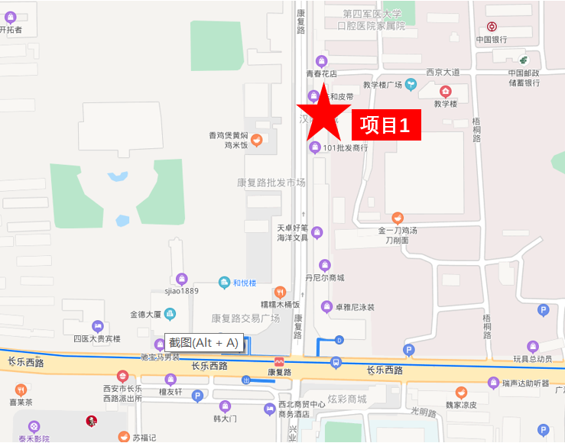

2）项目实景
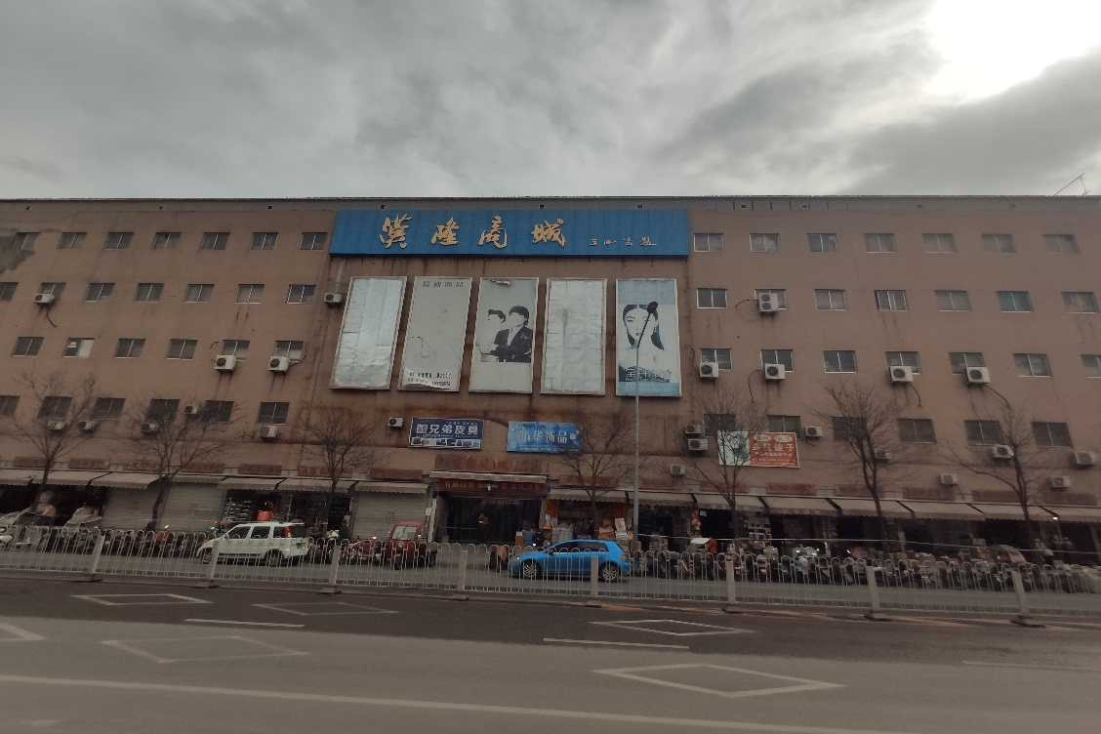
资产包2项目1（陕西省西安市莲湖区丰庆路西段）基本信息：
资产包序号 | 租赁标的 | 建筑结构 | 房屋面积(㎡) | 场地面积（㎡） | 容积率 | 业态 | 房屋建筑年代 | 备注
2 | 项目1 | 砖混 | 2092.48 | 730.30 | 2.87 | 商业 | 2004年 | 空置
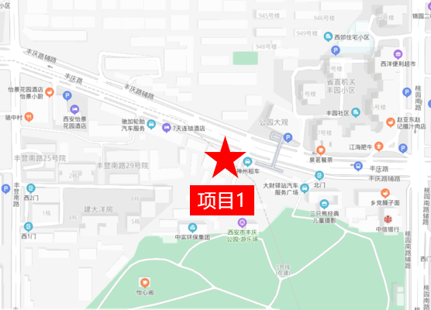
1）项目区位：

2）项目实景

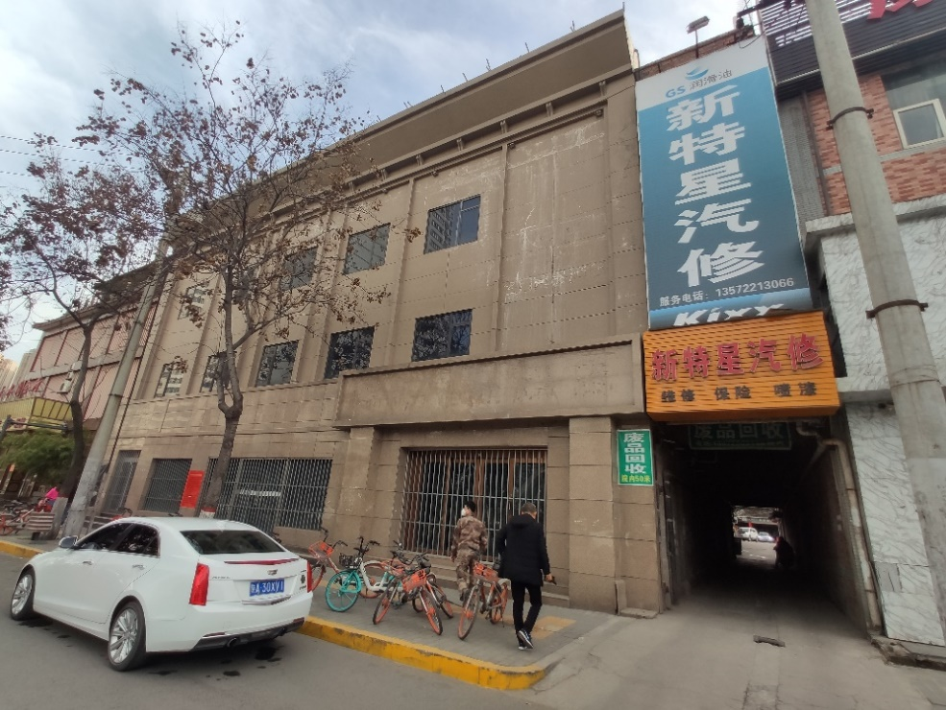

资产包3项目1（陕西省榆林市榆阳区新建北路100号）基本信息：
资产包序号 | 租赁标的 | 建筑结构 | 房屋面积(㎡) | 场地面积（㎡） | 容积率 | 业态 | 房屋建筑年代 | 备注
3 | 项目1 | 钢混 | 11113.53 | 3567.65 | 3.12 | 商业餐饮服务业 | 2008年 | 2020年10月31日到期

1）项目区位：
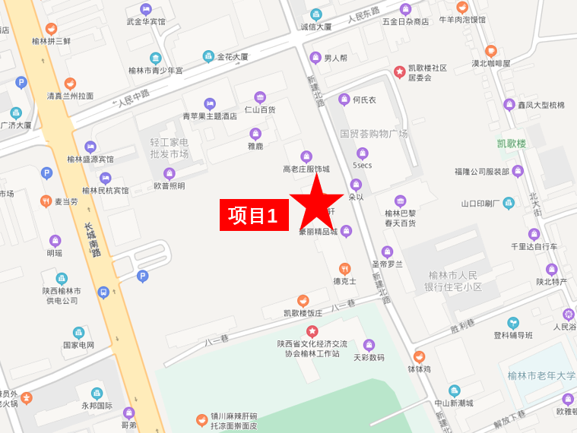

2）项目实景
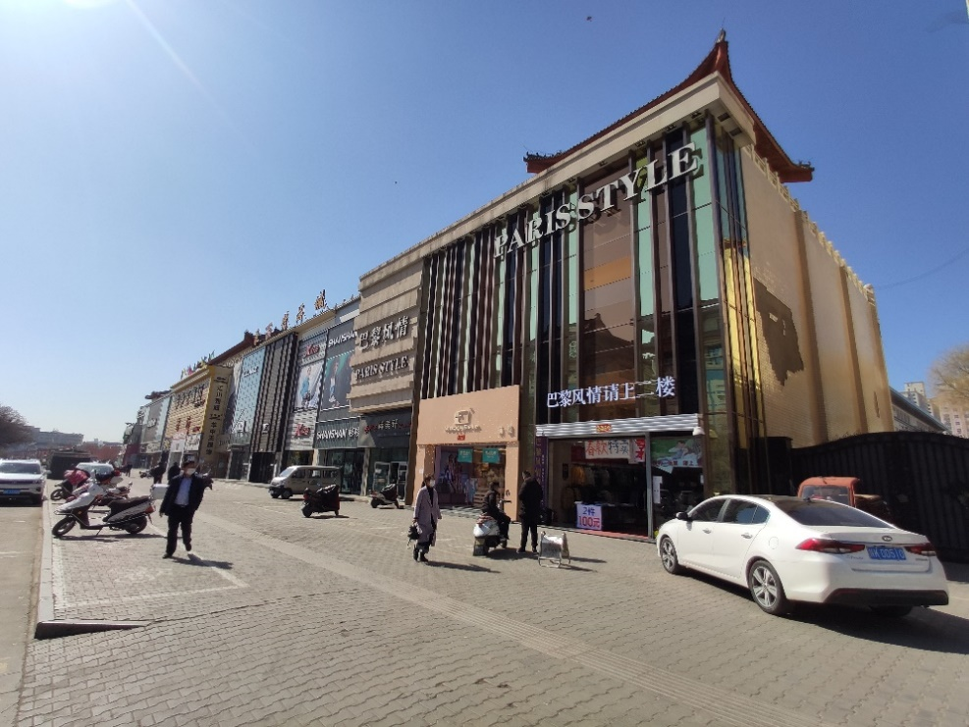

资产包3项目2（陕西省榆林市榆阳区新建北路41号、100号）基本信息：
资产包序号 | 租赁标的 | 建筑结构 | 房屋面积(㎡) | 场地面积（㎡） | 容积率 | 业态 | 房屋建筑年代 | 备注
3 | 项目2 | 钢混 | 7295.63 | 2091.88 | 3.49 | 商业餐饮服务业 | 2008年、2009年 | 2020年11月30日到期
1）项目区位：
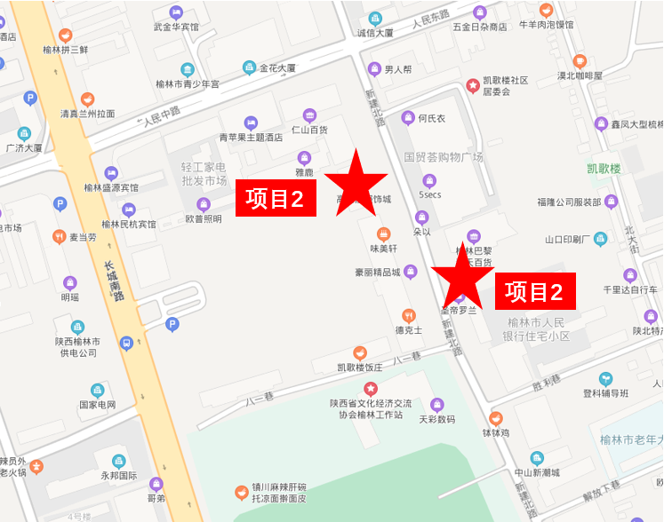

2）项目实景
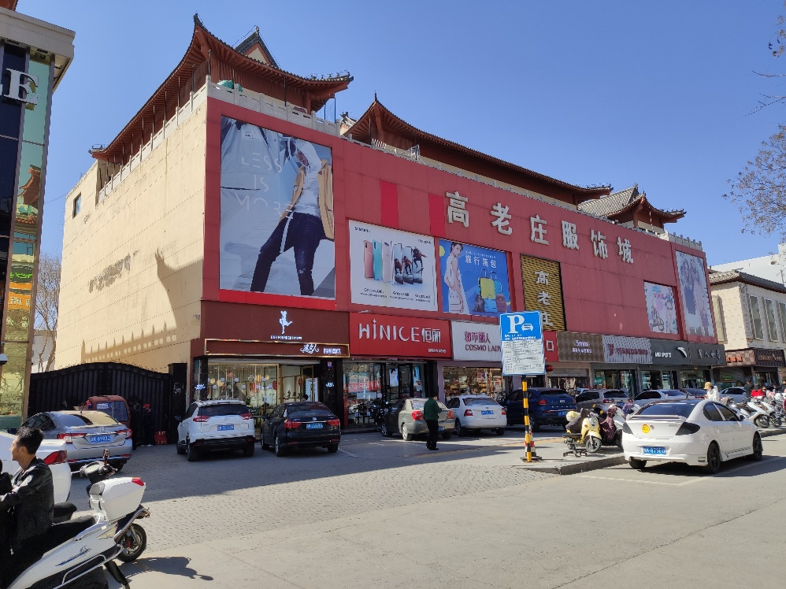

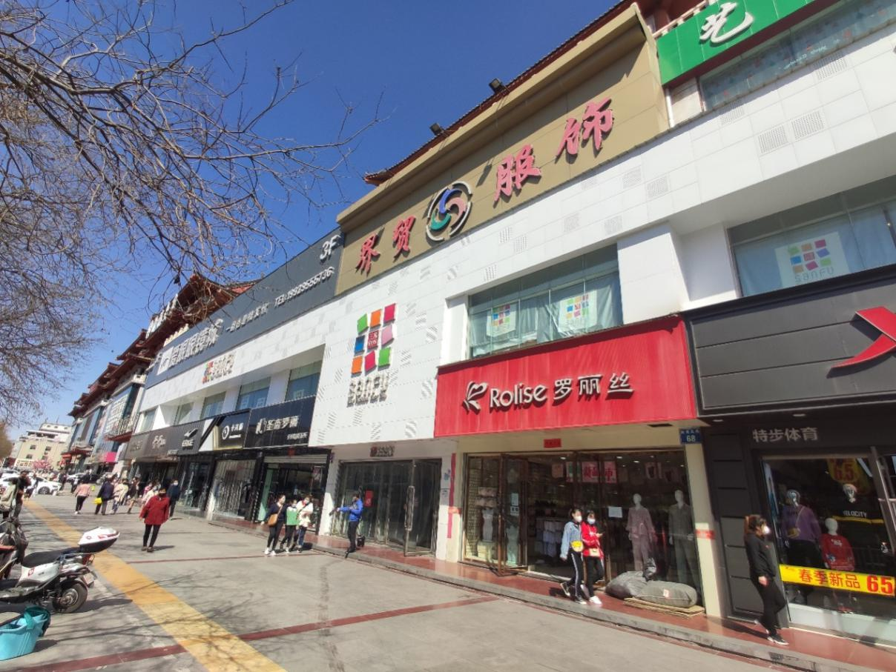
资产包3项目3（陕西省榆林市榆阳区新建北路100号）基本信息：
资产包序号 | 租赁标的 | 建筑结构 | 房屋面积(㎡) | 场地面积（㎡） | 容积率 | 业态 | 房屋建筑年代 | 备注
3 | 项目3 | 钢混 | 3770.96 | 2745.33 | _ | 商业餐饮服务业 | 2009年 | 1-3层空置
1）项目区位：
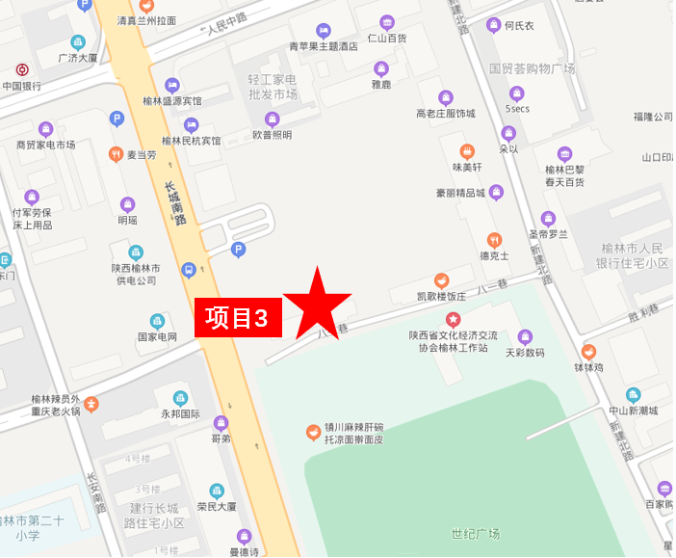

2）项目实景
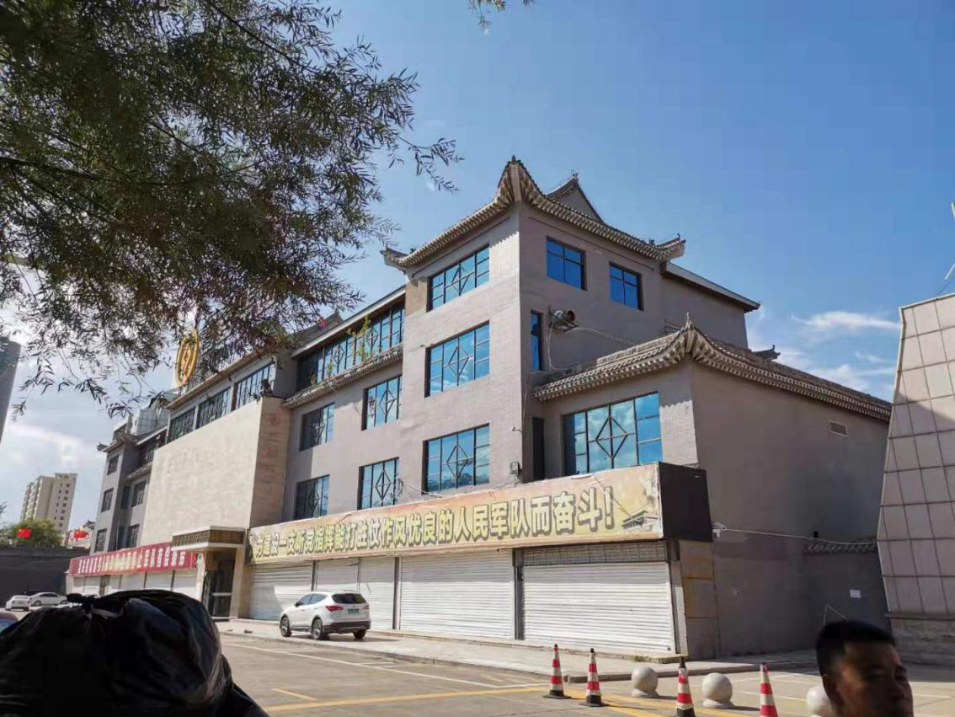

1-3层

